РУКОВОДСТВО ПО ЭКСПЛУАТАЦИИ
(ПАСПОРТ ИЗДЕЛИЯ)
Уровень лазерный самовыравнивающийся
LL12-HVR

СОДЕРЖАНИЕ

- ВВЕДЕНИЕ
- ТЕХНИЧЕСКИЕ ХАРАКТЕРИСТИКИ, КОМПЛЕКТАЦИЯ
- НАЗНАЧЕНИЕ И ОБЩИЕ ХАРАКТЕРИСТИКИ
- ВНЕШНИЙ ВИД ИНСТРУМЕНТА
- ИНСТРУКЦИЯ ПО ТЕХНИКЕ БЕЗОПАСНОСТИ ЭКСПЛУАТАЦИИ ИНСТРУМЕНТА
- ОПИСАНИЕ СБОРКИ И ЭКСПЛУАТАЦИИ
- СРОК СЛУЖБЫ И УТИЛИЗАЦИЯ
- УСТРАНЕНИЕ НЕИСПРАВНОСТЕЙ
- ГАРАНТИЙНЫЕ ОБЯЗАТЕЛЬСТВА

ВВЕДЕНИЕ
Настоящее руководство по эксплуатации предназначено для изучения инструмента – уровень лазерный самовыравнивающийся (далее – прибор) и правильной его эксплуатации. В данном руководстве по эксплуатации содержится информация, способствующая длительному и безопасному использованию прибора.
Производитель оставляет за собой право без дополнительного уведомления вносить в руководство по эксплуатации изменения, связанные с улучшением прибора.
Перед началом работы с прибором необходимо внимательно прочитать настоящее руководство по эксплуатации.
Начав работу с прибором, покупатель подтверждает, что ознакомился с настоящим руководством по эксплуатации прибора и берет ответственность за последствия нарушения положений настоящего руководства: правил техники безопасности, эксплуатации, хранения и утилизации прибора.

ТЕХНИЧЕСКИЕ ХАРАКТЕРИСТИКИ

Модель | LL12-HVR
Длина лазера | 520 Нм
Точность измерения | ±1мм/7м
Класс лазера | II
Допустимый диапазон рабочей температуры | От -20°С до +50°С
Рабочий диапазон | 20 м
Диапазон самовыравнивания | ±4°
Погрешность | 0,1 мм/м
Цвет луча | Зеленый
Емкость батареи | 3000 мАч
Количество вертикальных лучей | 8
Количество горизонтальных лучей | 4
Направление лучей | Вертикаль/горизонталь/точка/крест
Продолжительность работы | 6 часов

КОМПЛЕКТАЦИЯ
065-0202 | 065-0105
Уровень лазерный – 1 шт | Уровень лазерный – 1 шт
Магнитный кронштейн – 1 шт | Аккумулятор – 1 шт
Зарядное устройство – 1 шт | Очки – 1 шт
Тренога – 1 шт | Зарядное устройство – 1 шт
Аккумулятор – 1 шт | Переходник для штатива – 1 шт
Руководство по эксплуатации – 1 шт | Штатив – 1 шт
Сумка – 1 шт
065-0105-1 | 065-0105-2
Уровень лазерный – 1 шт | Уровень лазерный – 1 шт
Зарядное устройство – 1 шт | Магнитный кронштейн – 1 шт
Очки – 1 шт | Зарядное устройство – 1 шт
Аккумулятор – 1 шт | Тренога – 1 шт
Руководство по эксплуатации – 2 шт | Аккумулятор – 1 шт
Штатив – 1 шт | Металлическая пластина – 1 шт
 | Штатив – 1 шт
 | Руководство по эксплуатации – 2 шт
 | Кейс – 1 шт

НАЗНАЧЕНИЕ И ОБЩИЕ ХАРАКТЕРИСТИКИ
Прибор предназначен для проецирования вертикальных и горизонтальных лучей при проведении отделочных и строительных работ. Прибор поможет при установке предметов мебели, укладке плитки, установке натяжных потолков и при решении некоторых других задач. В устройстве есть функция автоматического выравнивания.
Прибор предназначен для непродолжительных работ в бытовых условиях, в районах с умеренным климатом, с характерной температурой от -20˚С до +50˚С, относительной влажностью воздуха не более 80% и отсутствием прямого воздействия атмосферных осадков и чрезмерной запыленности воздуха.
Настоящий паспорт безопасности содержит самые полные сведения и требования, необходимые и достаточные для надежной, эффективной и безопасной эксплуатации прибора.
В связи с непрерывной деятельностью по усовершенствованию конструкции изделия изготовитель оставляет за собой право вносить в ее конструкцию и/или комплектацию незначительные изменения, не отраженные в настоящем паспортом безопасности и не влияющие на эффективную и безопасную работу прибора.
Внимательно изучите настоящее руководство по эксплуатации. Изученная информация позволит Вам научиться правильно вводить в эксплуатацию прибор и позволит избежать ошибок и опасных ситуаций.
К эксплуатации изделия допускаются только лица, достигшие совершеннолетия; имеющие навыки и/или представление о принципах работы и оперирования инструментом; находящиеся в трезвом состоянии; не под действием лекарств, вызывающих сонливость и/или снижение концентрации внимания; не имеющие заболеваний, вызывающих подобные состояния, а также иных противопоказаний для работы с инструментом.

ВНЕШНИЙ ВИД*

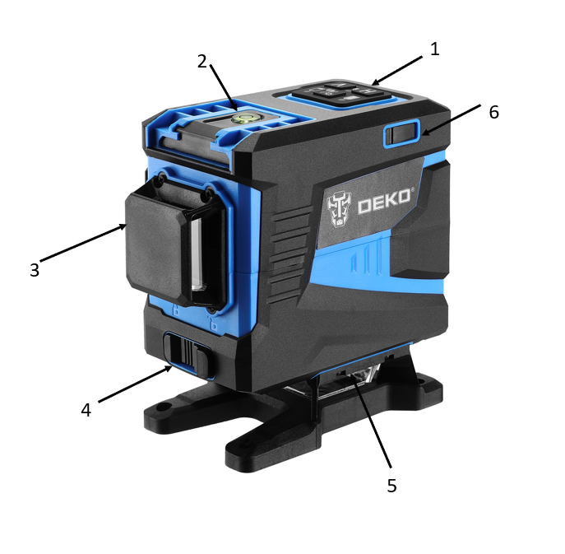

1 – панель управления
2 – пузырьковый уровень
3 – линза проецирования горизонтальных лучей
4 – блокировка уровня с заглушкой
5 – нижняя линза проецирования вертикальных линий
6 – порт зарядки**
**также может работать от сети, при подключении зарядного устройства.

*представлен схематично и может незначительно отличаться от рисунка

Схема панели управления.
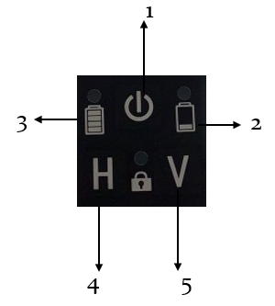

1 – кнопка ВКЛ/ВЫКЛ
2 – индикатор низкого заряда батареи
3 – индикатор заряда батареи
4 – ВКЛ/ВЫКЛ горизонтальных линий
5 – ВКЛ/ВЫКЛ, переключение вертикальных линий

ИНСТРУКЦИЯ ПО ТЕХНИКЕ БЕЗОПАСНОСТИ ЭКСПЛУАТАЦИИ ПРИБОРА
Ознакомьтесь и строго соблюдайте нижеописанные правила техники безопасности.
Используйте прибор только по его прямому назначению, указанному в руководстве по эксплуатации.
Вовремя проводите необходимое обслуживание. Любое изменение или модификация прибора запрещается, так как это может привести к поломке и/или травмам.
Проверка прибора
- Каждый раз перед использованием прибора необходимо произвести его наружный осмотр на предмет целостности и отсутствия повреждений, надежности крепления узлов и деталей.
Внимание!
Не допускается работа при любых неисправностях прибора! Извлеките из прибора батарейку перед проведением любых регулировок, технического обслуживания, или при хранении.

Ус

тановленных данным паспортом.

Меры безопасности
- Храните прибор в недоступном для детей месте и не позволяйте им с ним играть.
- Не бросайте батарейки в огонь.
- Никогда не закорачивайте батареи. Соблюдайте правильную полярность при установке батарей (+/-). Не пытайтесь заряжать не перезаряжаемые батареи.
- Не используйте прибор при температуре свыше 50°С.
- Перед использованием прибора внимательно прочтите данное руководство.
- При использовании электроприборов, особенно в присутствии детей, следует соблюдать основные правила безопасности, чтобы избежать риска пожара или поражения электрическим током.
- Прибор можно использовать на открытом воздухе.
- Прибор должен использоваться только по назначению.
- Не используйте прибор вблизи источников тепла (нагреватели, огонь).
- Всегда извлекайте из прибора батарейку перед чисткой или длительным хранением.
- Не допускайте попадание жидкости внутрь прибора.
- Запрещается использовать едкие химические вещества и жидкости для чистки инструмента.
- Используйте инструмент, принадлежности, приспособления и насадки в соответствии с данными инструкциями и в целях, для которых он предназначен, учитывая при этом условия и вид выполняемой работы.
- Не смотрите прямо на лучи, особенно при работе с оптическими приспособлениями (такими как бинокль, телескоп и т.д.)

Примечание:
Хранить прибор необходимо в закрытых или других помещениях с естественной вентиляцией, где колебания температуры и влажность воздуха существенно меньше, чем на открытом воздухе в районах с умеренным и холодным климатом, при температуре не выше +40°С и не ниже -50°С, относительной влажности не более 80% при +25°С, что соответствует условиям хранения 5 по ГОСТ 15150-89.
Транспортировать прибор можно любым видом закрытого транспорта в упаковке производителя или без нее, с сохранением изделия от механических повреждений, атмосферных осадков, воздействия химически-активных веществ и обязательным соблюдением мер предосторожности при перевозки хрупких грузов, что соответствует условиям перевозки 8 по ГОСТ 15150- 89.

ЭКСПЛУАТАЦИЯ
Включение и выключение
Сначала, необходимо открыть отсек батареи и вставить туда аккумулятор (отсек батареи находится с задней стороны лазерного уровня).
Для того, чтобы включить прибор, необходимо нажать кнопку ВКЛ/ВЫКЛ на панели управления.
Зарядка прибора
Вставьте зарядное устройство в порт зарядки, индикатор на приборе должен загореться красным светом. Когда устройство будет полностью заряжено, загорится зеленый свет.
Чтобы продлить срок службы аккумулятора, заряжайте устройство, когда оно полностью разряжено (индикатор питания прибора будет мигать).
Если вы не используете инструмент, обязательно проводите подзарядку каждые 2-месяца.
Порядок работы
Лазерный уровень необходимо размещать на горизонтальных поверхностях, если устройство расположено неровно, устройство подаст сигнал, а лазер начнет мигать.
Для включения и выключения горизонтальных линий, необходимо нажать кнопку H (на схеме панели управления кнопка 4).
Для включения и переключения вертикальных лучей, необходимо нажать кнопку V (на схеме панели управления кнопка 5). Первое нажатие включает первые 4 вертикальные линии, второе нажатие добавляет еще 4. Для отключения вертикальных линий необходимо нажать на кнопку третий раз.
Обслуживание и чистка
- Пожалуйста, бережно обращайтесь с прибором.
- После использования протирайте прибор мягкой салфеткой.
- При необходимости смочите салфетку водой.
- Если прибор влажный, осторожно вытрите его насухо салфеткой.

СРОК СЛУЖБЫ И УТИЛИЗАЦИЯ
При соблюдении требований, указанных в настоящем руководстве по эксплуатации и в гарантийном талоне, срок службы товара составляет 3 года.
По окончании срока службы возможно использование прибора по назначению, если его состояние отвечает требованиям безопасности и прибор не утратил свои функциональные свойства.
Не выбрасывайте прибор, а также комплектующие и составные детали в бытовые отходы! Отслуживший свой срок инструмент должен утилизироваться в соответствии с Вашими региональными нормативными актами по утилизации.
За подробной информацией о пунктах по сбору электроинструментов обращайтесь в свой административный округ, в местную службу по переработке отходов или в магазин, в котором был куплен прибор.

ГАРАНТИЙНЫЕ ОБЯЗАТЕЛЬСТВА
Гарантийный срок эксплуатации прибора составляет 12 месяцев со дня продажи розничной сетью (магазином). Если прибор эксплуатировался в коммерческих целях (профессионально), срок гарантии составляет 1 месяц со дня продажи.

Гарантийный ремонт осуществляется при соблюдении следующих условий:
1. Наличия кассового чека.
2. Предоставление неисправного инструмента в комплекте в чистом виде.

Гарантийное обслуживание не предоставляется:
- На прибор, у которого неразборчив или изменен серийный номер (при наличии)
- На последствия самостоятельного ремонта, разборки, чистки и смазки прибора в гарантийный период (не требуемые по инструкции эксплуатации), о чем свидетельствуют, например, заломы на шлицевых частях крепежа корпусных деталей;
- На неисправности, возникшие в результате несообщения о первоначальной неисправности;
- На прибор, который эксплуатировался с нарушениями инструкции по эксплуатации или не по назначению;
- На повреждения, дефекты, вызванные внешними механическими воздействиями, воздействием агрессивных средств и высоких температур или иных внешних факторов, таких как дождь, снег, повышенная влажность и др.;
- На неисправности, вызванные попаданием в инструмент инородных тел, небрежным или плохим уходом, повлекшими за собой выход из строя инструмента;
- На неисправности, вызванные использованием неоригинальных запасных частей и принадлежностей;
- На недостатки изделий, возникшие вследствие эксплуатации с не устранёнными иными недостатками;
- На недостатки изделий, возникшие вследствие технического обслуживания и внесения конструктивных изменений лицами, организациями, не являющимися авторизованными сервисными центрами;
- На естественный износ изделия и комплектующих в результате интенсивного использования;
- На такие виды работ, как регулировка, чистка, смазка, замена расходных материалов, а также периодическое обслуживание и прочий уход за изделием, оговоренным в Руководстве (Инструкции по эксплуатации);
- Предметом гарантии не является неполная комплектация изделия, которая могла быть обнаружена при продаже изделия;
Гарантия не распространяется комплектующие и составные детали, являющиеся расходными и быстроизнашивающимися, к которым относятся:
- оснастка (сменные принадлежности), входящие в комплектацию или устанавливаемые пользователем, например, очки, штатив, переходник для штатива.
Перечень сервисных центров Вы можете посмотреть на сайте: https://z3k.ru/service/
Перейти по ссылке можно отсканировав QR код:

Экспортер/Изготовитель: NINGBO DEKO INFORMATION TECHNOLOGY CO., LTD./НИНБО ДЕКО ИНФОРМЭЙШН ТЕКНОЛОДЖИ КО., ЛТД.
Адрес экспортера/изготовителя RM.402, NO.555, RILI MIDDLE ROAD, YINZHOU DISTRICT, NINGBO, ZHEJIANG, CHINA/ОФ.402, №555, ЖИЛИ МИДДЛ РОАД, ИНЬЧЖОУ ДИСТРИКТ, НИНБО, ЧЖЭЦЗЯН, КИТАЙ
Импортер/Организация, уполномоченная принимать претензии: ООО "ДЕКО ЕВРОПА"
Адрес: 107078, Москва г, Новорязанская ул, дом 18
Тел.+7(905)518-81-22
E-mail: info@z3k.ru
Сделано в Китае
Дата производства указана на индивидуальной упаковке.
Изделие соответствует требованиям:
ТР ТС 004/2011 «О безопасности низковольтного оборудования»
ТР ТС 020/2011 «Электромагнитная совместимость технических средств»

